Ofício de Solicitação de Produtos e Serviços do Programa Interlegis
Instruções

Não altere o layout original do ofício nem os itens de texto, mesmo os não preenchidos.
Apenas esta página deve ser excluída antes de salvar o ofício em PDF, preferencialmente em PDF/A.
Passos para salvar documento em PDF/A no Word: Salvar como Adobe PDF > Opções > Criar arquivo compatível com PDF/A > OK > Salvar. No Libre Office: Exportar como PDF > PDF/A > Exportar.

O ofício deve ser assinado pelo Presidente da Casa preferencialmente com assinatura digital do GOV.BR ou certificado digital equivalente que permita a autenticação. Em caso de assinatura por escrito, rubricar todas as páginas do ofício e, apenas na última página, assinar e carimbar.

Depois de ter o ofício preenchido e assinado pelo Presidente da Casa, abra um chamado em https://suporte.interlegis.leg.br e anexe o ofício em formato PDF.

Indicação de responsável técnico: notar que a finalidade desta figura é representar a Casa Legislativa nos atendimentos junto ao Interlegis, sendo capaz de solicitar produtos, bem como autorizar sua desativação ou migração. Sempre designar contato capaz desta tomada de decisão.

Produtos

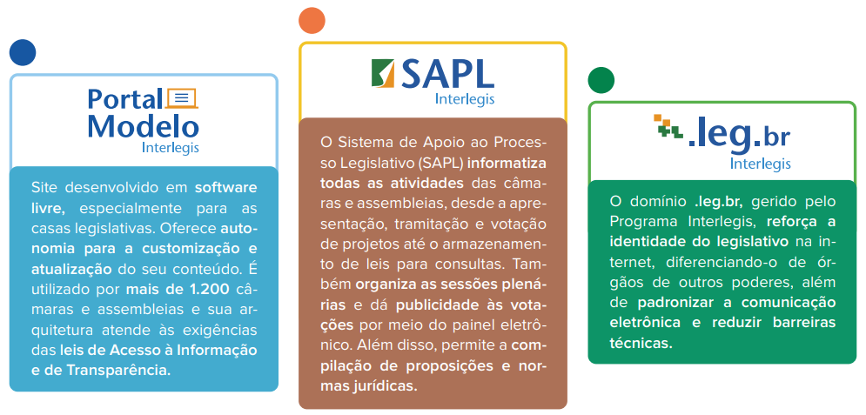

Observações

Os produtos Interlegis são GRATUITOS para a sua Casa Legislativa. Algumas solicitações têm como pré-requisito a celebração de Acordo de Cooperação Técnica (ACT). Consulte o tipo de convênio que sua Casa possui em https://www.senado.leg.br/senado/hotsites/interlegis/orgaos-atendidos.asp.
Desde 22/5/2023, conforme decisão técnica da Diretoria-Executiva do ILB/Interlegis, a hospedagem do e-Democracia e do e-Mail Legislativo foi descontinuada e não mais será ofertada.

Dúvidas: 61-99608-0329 – Wadson (WhatsApp).

Local e data
Ilmo. Sr.
NILO AMARO BAIRROS DOS SANTOS
Diretor-Executivo em exercício do Instituto Legislativo Brasileiro (ILB)
ILB - Programa Interlegis - Senado Federal

Assunto: Ofício de Solicitação de Produtos e Serviços do Programa Interlegis

A Assembleia Legislativa de (Estado) / Câmara Municipal de (Município – Estado), com contatos institucionais de telefone ( ) _____-_____ e e-mail ______________________, sob a presidência do(a) Sr(a). _______________________________, contato ( ) _____-____ e e-mail __________________________, vem, por meio deste documento, solicitar produtos/serviços tecnológicos ao Programa Interlegis.
Considerando a abrangência do Programa e as centenas de Casas Legislativas que já se beneficiam desde sua criação em 1997, esta solicitação visa aprimorar a infraestrutura tecnológica do Poder Legislativo, contribuindo para a modernização, transparência e eficiência dos serviços prestados à população.

1) Solicitação de designação de Responsáveis Técnicos pelos Produtos nesta Casa:
Nome completo | CPF | E-mail | DDD+Telefone | Vínculo*
Telefone: ( ) _____-____
WhatsApp: ( ) _____-____
Telefone: ( ) _____-____
WhatsApp: ( ) _____-____
Telefone: ( ) _____-____
WhatsApp: ( ) _____-____
*Tipos de vínculo: servidor comissionado, efetivo, terceirizado, parlamentar (vereador ou deputado), outro.

Para a exclusão de responsável técnico anteriormene designado, informar nome(s) completo(s):
______________________________________________________________________________________________________
JUSTIFICATIVA obrigatória da exclusão: ________________________________________________________
_____________________________________________________________________________________________
2) Domínio .leg.br (Formato padrão www.município.uf.leg.br):
2.1 Solicitação de hospedagem no datacenter do Senado Federal (Exige-se ACT):
☐ Registro do domínio “LEG.BR”, COM hospedagem no datacenter do Senado Federal.

2.2 Solicitação de hospedagem em provedor externo (Não exige ACT):
☐ Apenas o Registro do domínio ".LEG.BR".
☐ DELEGAÇÃO do domínio ".LEG.BR” para PROVEDOR EXTERNO:
Dados solicitados:
DS1: ______________________________________ DS2: ______________________________________
DNSSEC: _____________________________________________________

2.3 Solicitação de Reapontamento de DNS
☐ Autorizo REAPONTAR o DNS do(s) Produto(s) ___________________ para nova hospedagem externa.
Dados solicitados:
Registro A (endereço IP): ______________________________
CNAME: _________________________________

3) Solicitação de Portal Modelo (Formato www.município.uf.leg.br) (Exige-se ACT):
☐ PORTAL MODELO: site/portal pronto, padronizado e customizável para sua Casa legislativa.

4) Solicitação de SAPL (Formato sapl.município.uf.leg.br) (Exige-se ACT):
☐ SAPL: Sistema de Apoio ao Processo Legislativo para sua Casa Legislativa. Tem funcionalidades para elaboração de proposições, tramitação entre as Comissões, organização das sessões plenárias, votação remota em painel eletrônico etc.

5) Solicitação de Reapontamento de e-mail (Formato E-mail Legislativo: correio.interlegis.leg.br):
☐ Autorizo REAPONTAR o DNS do E-MAIL _______________________ para nova hospedagem externa.
Assim, informo aqui:
Registro A (endereço IP): ______________________ Registro MX: ________________________________
TXT SPF: ________________________ TXT DKIM: _____________________

Dados de acesso:
Interface de gerência: correioadm.município.uf.leg.br |
Conta: usuário@município.uf.leg.br

6) Restauração de dados – Backup

☐ Declaro, por meio deste termo, que autorizo a retroação dos dados referentes ao produto _________________, para que sejam restaurados conforme a posição vigente na data de __/__/____. Com esta autorização, também consinto expressamente que todo e qualquer conteúdo eventualmente inserido após essa data seja descartado, considerando-se inválido para fins de registro ou continuidade do processamento das informações. Essa medida visa garantir a correção, integridade e aderência aos parâmetros operacionais ou legais definidos para o uso do referido produto. Estou ciente de que a restauração é irreversível e que o conteúdo posterior à data indicada não poderá ser recuperado.

JUSTIFICATIVA obrigatória: ____________________________________________________________________

Atenciosamente,

_____________________________________________________
Nome do(a) Vereador(a)/Deputado(a) + Assinatura acima, preferencialmente GOV.BR
Presidente
Período/biênio do mandato na Presidência

No caso de delegação do domínio, os produtos/serviços, como Portal Modelo e SAPL, que estejam ativos no datacenter do Senado Federal serão automaticamente DESATIVADOS. Caso queiram mantê-los, indica-se o reapontamento de DNS em vez da delegação.
O Equipamento Servidor que hospedará o domínio deverá estar habilitado com DNSSEC, conforme exigência do Registro.br. DNSSEC (Domain Name System Security Extensions - Extensões de Segurança do Sistema de Nomes de Domínio) é um conjunto de melhorias projetadas para aumentar a segurança do protocolo DNS (Sistema de Nomes de Domínio). Ele assegura que os dados DNS sejam autênticos e íntegros, utilizando assinaturas criptográficas. Ao validar essas assinaturas, o sistema consegue verificar se as informações DNS provêm de um servidor autoritativo e se não sofreram alterações durante a transmissão.

